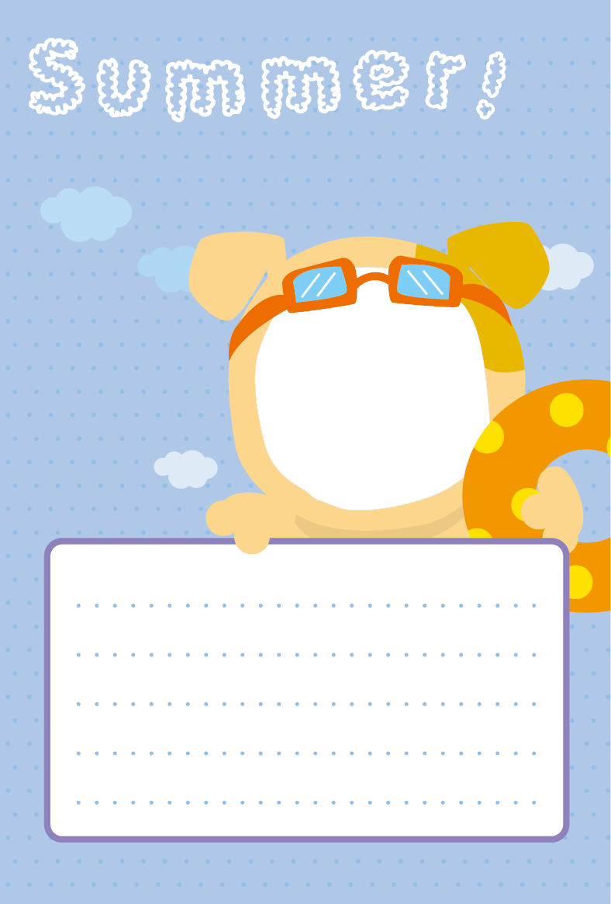

画像をいれてね。

暑中お見舞い申し上げます。

ウチの子もとうとう1歳が過ぎました！

ようやく歩くようにもなって、よちよち歩く姿が超～カワイイの！！親バカかしら？ほっといて～。また遊びに来てね！　　　かよ